Об исключении КБК из перечня налогов, уплачиваемых в качестве единого налогового платежа
04.09.2023
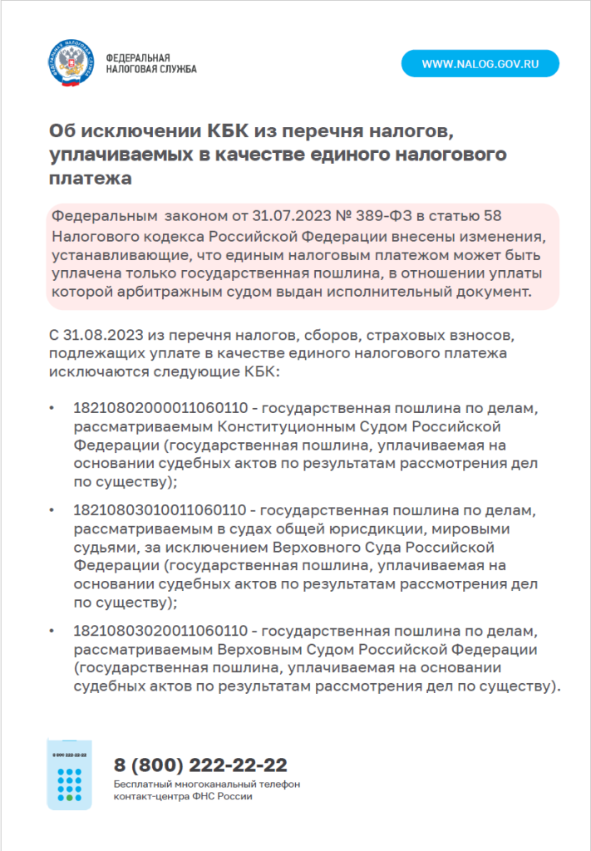

Адрес страницы: http://kuzminki.mos.ru/presscenter/news/detail/11809132.html
Управа района Кузьминки города Москвы

